令和６年度関東地区高等学校通信制教育研究会 総会並びに研究協議会（山梨大会） 実施報告書
事項 | 内 容
事業名 | 令和６年度関東地区高等学校通信制教育研究会 総会並びに研究協議会（山梨大会）
期 日 | 令和６年９月１３日（金）
開催場所 | 山梨県立図書館
主 催 | 関東地区高等学校通信制教育研究会
後 援 | 山梨県教育員会 甲府市教育員会 公益財団法人日本教育公務員弘済会山梨支部  山梨県高等学校長協会 山梨県高等学校定時制通信制教育振興会 ＮＨＫ出版 ＮＨＫ甲府放送局
参加者 | 関東地区１都８県教育委員会 関東地区高等学校通信制教育研究会加盟校教職員  （来賓、ＮＨＫ、ＮＨＫ出版等含む）
実施目的 | 高等学校通信制教育の現状と問題点について研究協議を行い、その解決を図るとともに、地区内の学校相互の理解と認識を深め、通信制教育の振興に資する。
実施内容 | 実施計画に基づき  開会式 10:30 ～ 10:45  行政説明 10:45 ～ 11:00「少年院在院者に対する高等学校教育機会の提供」について  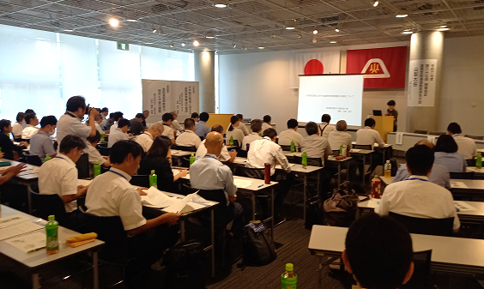  法務省 東京矯正管区 第三部  少年矯正第一課 課長 山﨑 裕子 様  講演会 11:00 ～ 12:00  「高校通信制教育の現状と今後の課題」  国立大学法人 山梨大学 教育統括機構  大学教育・DX推進センター  兼 山梨大学アドミッションセンター長  教授 日永 龍彦 先生  昼 食 12:00 ～ 13:20 （80分 甲府駅周辺にて自由昼食）  分科会 13:20 ～ 15:10 （事例発表および研究協議）  全体会 15:20 ～ 15:40  閉会式 15:40 ～ 16:00
参加費 | 加盟校： 2,000円 資料代：3,000円 一般参加： なし
成 果 | 開会式で主催者と地教委の挨拶、来賓よりご祝辞を賜ったあと、法務省より「少年院在院者に対する高等学校教育機会の提供」について題し行政説明をいただいた。講演会では「高校通信制教育の現状と今後の課題」のテーマでこの分野に造詣の深い大学教授から講義をいただいた。いずれも今後の通信制高校の在り方として大変有意義な情報共有の場となった。  午後からの分科会は、  ①「学校運営」では 東京都立一橋高等学校 副校長 山崎 秀樹 先生より『都立高校通信制課程の改善・充実に向けた学校運営』の事例発表、山梨県教育委員会 高校教育課 高校教育指導監 大久保 雅司 先生より指導助言をいただいた。  ②「生徒指導」では 山梨県立中央高等学校 教諭 三森 茂樹 先生より『本校生徒指導の現状及び課題』の事例発表、山梨県教育委員会 特別支援教育・児童生徒支援課 指導主事 小澤 幸生 先生より指導助言をいただいた。  ③「放送教育」では、栃木県立宇都宮高等学校 教頭 興野 寛久 先生より、『本校通信制における放送教育の現状』の事例発表、星槎大学 准教授 土岐 玲奈 先生より指導助言をいただいた。  ④「数学」では、東京都・科学技術学園高等学校 教諭 折出 涼太 先生より『数学における基礎学力の定着について』の事例発表、山梨県教育委員会 高校教育課 指導主事 渡邊 布見え 先生より指導助言をいただいた。  ⑤「保健体育」では、神奈川県立厚木清南高等学校 教諭 齋藤 勝幸 先生より『保健体育の授業におけるGoogle Classroomの活用』の事例発表、山梨県教育委員会 保健体育課 指導主事 小田切 孝之 先生より指導助言をいただいた。  いずれも活発な質疑応答と情報交換の場となり、高い成果を得ることができた。

分科会 | 分野・教科 | 発表学校名 | 発表テーマ等
第１ | 学校運営 | 東京都立一橋高等学校 副校長 山崎秀樹 先生 | 都立高校通信制課程の改善・充実に向けた学校運営
第２ | 生徒指導 | 山梨県立中央高等学校 教諭 三森茂樹 先生 | 本校生徒指導の現状及び課題
第３ | 放送教育 | 栃木県立宇都宮高等学校 教頭 興野寛久 先生 | 本校通信制における放送教育の現状
第４ | 数学 | 東京都・科学技術学園高等学校 教諭 折出涼太先生 | 数学における基礎学力の定着について
第５ |  | 神奈川県立厚木清南高等学校 教諭 齋藤勝幸 先生 | 保健体育の授業におけるGoogle Classroomの活用
講演会 | 講 師 名（所属・職名） |  | 講 演 題
 | 山梨大学・教授  教育統括機構  大学教育・DX推進センター 兼  山梨大学アドミッションセンター長 |  | 高校通信制教育の現状と今後の課題

